Guía de trabajo autónomo (plantilla)
El trabajo autónomo es la capacidad de realizar tareas por nosotros mismos, sin necesidad de que nuestros/as docentes estén presentes.
Centro Educativo:
Educador/a:
Nivel: Noveno año.
Asignatura: Educación Física.
- Me preparo para hacer la guía
Pautas que debo verificar antes de iniciar mi trabajo.
Materiales o recursos que voy a necesitar | El educador/a sugiere:  - Un paño o alfombra.  - Una botella con agua potable.  - Ropa cómoda.
Condiciones que debe tener el lugar donde voy a trabajar | Recomendaciones importantes para sus estudiantes:  Espacio limpio, ventilado y desinfectado (sala de la casa, corredor o un patio al aire libre, siempre y cuando este dentro de la propiedad,) de aproximadamente 2 metros cuadrados en la medida de lo posible.
Tiempo en que se espera que realice la guía | El tiempo proyectado para completar la guía:  Acorde a la recomendación de la Organización Mundial de la Salud (60 minutos diarios y mínimo 5 días).

- Voy a recordar lo aprendido y/ o aprender.
Indicaciones | - Redacte indicaciones claras de la tarea a realizar siguiendo un paso a paso.
Actividades para retomar o introducir el nuevo conocimiento. | - ¿Cuál de las rutinas vistas le gusto más?  - ¿Cómo se siente al realizar variantes a las diferentes rutinas de entrenamiento?  - ¿Siempre realiza los estiramientos al final de cada sesión?
- Pongo en práctica lo aprendido
Indicaciones | La persona docente….  Nombre de la unidad: “Cuidándome y entrenándome en mi entorno”  Dimensión: maneras de pensar  Habilidad y su definición: aprender a aprender  Aprendizajes colectivos e individuales por lograr: Capacidad para diseñar y poner en práctica, rutinas de entrenamiento físico y de actividades de recreación física, que puedan aplicarse en distintos lugares y con diversos materiales.  Indicadores del aprendizaje esperado: Demuestra rutinas prácticas de entrenamiento físico y recreación que puedan aplicarse en distintos lugares y con diversos materiales.  Día 1  El estudiantado debe leer y entender el concepto de actividad física y rutinas de entrenamiento  Conceto de actividad Física: El término "actividad física" se refiere a una amplia variedad de actividades y movimientos que incluyen actividades cotidianas, tales como caminar, bailar, subir y bajar escaleras, tareas domésticas, de jardinería y otras, además de los ejercicios planificados.  Rutina de entrenamiento físico: La rutina es una costumbre o un hábito que se adquiere al repetir una misma tarea o actividad muchas veces. La rutina de entrenamiento implica una práctica de ejercicios programados, con el tiempo, se desarrolla de manera constante.  Una vez visto y analizado los conceptos del estudiantado debe escoger un calentamiento de los vistos las semanas anteriores y ejecutarlo. El calentamiento debe tener una duración no menos de 12 minutos.  El estudiantado debe realizar la siguiente rutina de entrenamiento físico que se adjunta a continuación:  Cada ejercicio debe hacerlo durante 30 segundos y un tiempo de descanso de 30 segundos entre cada ejercicio (3 vueltas al circuito)  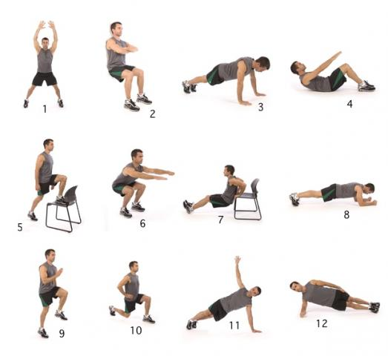  1: Jumping Jacks 2: Sentadilla sostenida pared 3: Plancha 4: Abdominales manos a rodilla 5: Subir y bajar silla o grada 6: Sentadilla 7: Fondos tríceps en silla 8: Plancha con codos 9: Correr en el mismo lugar 10: Desplantes al frente 11: Plancha lateral 12: Plancha lateral con codos  NOTA: Se debe finalizar siempre ejecutando la rutina de estiramiento (verla al final).  Día 2  El estudiantado utilizando los conceptos de actividad física y rutina de entrenamiento debe construir una sesión que contenga las siguientes fases:  1: Calentamiento usando el propio peso corporal, esta debe contener al menos tres ejercicios y no mas de seis y debe usar alguna música de su agrado. El calentamiento debe tener una duración no menos de 12 minutos.  2: Rutina de entrenamiento por series (Ejemplo: ejercicios 1 hace 5 series de 10 repeticiones), esta rutina debe tener al menos seis ejercicios y no más de 8. Un requisito es que solo utilice el peso corporal y que haga énfasis en las piernas.  NOTA: Se debe finalizar siempre ejecutando la rutina de estiramiento (verla al final).  Día 3  El estudiantado realiza un calentamiento de al menos 15 minutos, este debe ser creado por el mismo y debe contener ejercicios de activación enfocados a brazos:  Con el uso de botellas (botellas de 700 mililitros aproximadamente) el estudiante ejecuta la siguiente rutina de esto cuatro ejercicios. La misma debe ser por series (5 series de 20 repeticiones cada ejercicio)  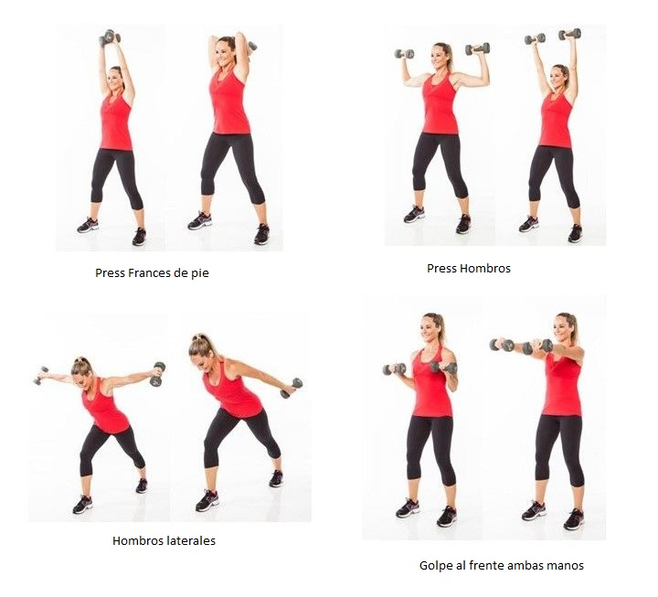  NOTA: Se debe finalizar siempre ejecutando la rutina de estiramiento (verla al final).  Día 4  El estudiantado utilizando los conceptos de actividad física y rutina de entrenamiento debe construir una sesión que contenga las siguientes fases:  1: Calentamiento usando el propio peso corporal, esta debe contener al menos tres ejercicios y no más de seis y debe usar alguna música de su agrado. El calentamiento debe tener una duración no menos de 12 minutos.  2: Debe construir una sesión de entrenamiento para brazos usando las botellas del día anterior. Esta sesión puede ser por circuito o por series y debe tener un énfasis en brazos por la sesión anterior. La misma debe tener una duración no menor de 35 minutos.  NOTA: Se debe finalizar siempre ejecutando la rutina de estiramiento (verla al final).  Día 5  El estudiantado utilizando los conceptos de actividad física y rutina de entrenamiento debe ejecutar la siguiente sesión de circuito.  1: Calentamiento usando el propio peso corporal, esta debe contener al menos tres ejercicios y no más de seis y debe usar alguna música de su agrado. El calentamiento debe tener una duración no menos de 12 minutos.  2: Rutina de entrenamiento por circuito (Ejemplo: ejercicio 1 por tiempo o repeticiones, ejercicio 1 por tiempo o repeticiones…), esta rutina tiene 5 ejercicios.  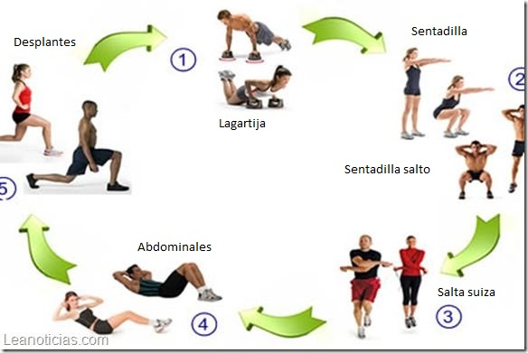  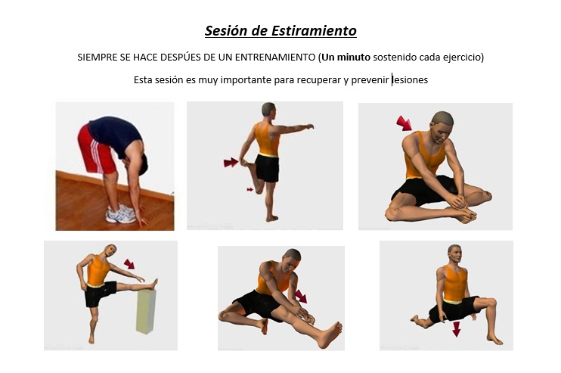
Indicaciones o preguntas o matrices para auto regularse y evaluarse | - Promueva la autorregulación en las actividades, a través de escribir pautas que se realizan durante el proceso, por ejemplo:  - Leer las indicaciones y las tareas solicitadas.  - Subrayar las palabras que no conoce y buscar su significado.  - Sugerir “devolverse” a alguna indicación en caso de no haber comprendido qué hacer.  - Reviso si realicé todo lo solicitado o me faltó hacer alguna actividad  - Genere reflexión sobre lo realizado a través de plantear preguntas como:  - ¿Qué sabía antes sobre actividad física?  - ¿Conocía antes que existían rutinas de entrenamiento físico?  - ¿Qué otros materiales de su casa pueden usar para entrenarse en la casa?  ¿Cómo evidencio la evaluación formativa?  Con el objetivo de registrar la participación y el avance, cada estudiante elaborará un portafolio de evidencias donde consten aprendizajes adquiridos de las asignaturas que la persona estudiante considere registrar, así como su vivencia y sentimientos en torno a su familia, sus docentes, compañeros y compañeras, cambios y experiencias más significativas, en el marco del trabajo autónomo como estrategia durante la pandemia COVID -19.  La persona docente estimulará el uso de la creatividad para la elaboración de dicho portafolio, utilizando los materiales y recursos que tenga la persona estudiante a su disposición. El portafolio puede ser en físico o en digital y puede incluir dibujos, cartas, recortes, memes, canciones, redacciones, entre otros.  La persona estudiante registrará, al menos una vez a la semana, lo siguiente:  1. Un aprendizaje o habilidad adquirida en la o las asignaturas que él o ella elija, a partir de lo realizado en las Guías de trabajo autónomo.  2. Llenar las matrices de auto regulación, evaluación y niveles de logro.  3. Un sentimiento o aprendizaje respecto de lo que vive el país, su familia o la persona estudiante misma, en el marco de la pandemia COVID – 19.  La persona docente debe incluir como parte de la evaluación formativa los niveles de logro presentes en su plantilla de planeamiento para verificar lo repasado o aprendido. Elabora una pequeña rubrica de cada aprendizaje esperado para que el estudiante reflexione si en su trabajo autónomo logró un nivel inicial, intermedio o avanzado. Y como puede mejorar.  Sección III. Instrumentos de evaluación  Indicador (pautas para el desarrollo de la habilidad). Indicadores del aprendizaje esperado Niveles de desempeño  Inicial Intermedio Avanzado  Evaluación Demuestra rutinas prácticas de entrenamiento físico y recreación que puedan aplicarse en distintos lugares y con diversos materiales. Menciona generalidades de las rutinas prácticas de entrenamiento físico y recreación que puedan aplicarse en distintos lugares y con diversos materiales, mediante la ejecución de las mismas. Brinda aspectos importantes acerca de las rutinas prácticas de entrenamiento físico y recreación que puedan aplicarse en distintos lugares y con diversos materiales, mediante la ejecución de las mismas. Especifica el proceso realizado para la ejecución de rutinas prácticas de entrenamiento físico y recreación que puedan aplicarse en distintos lugares y con diversos materiales.  La persona estudiante que desee, puede compartir el contenido del portafolio de evidencias con sus compañeros, compañeras y docentes, mientras se mantenga el período de educación a distancia.  Este portafolio será retomado, una vez que inicien las clases presenciales, para que las personas estudiantes puedan compartir con sus compañeros, compañeras y docentes lo más significativo de esta experiencia.  Para conocer más de esta estrategia visite el siguiente enlace:  https://cajadeherramientas.mep.go.cr/faro_referencias/4_ref_apoyos_eval/funciones/tecnicas/portafolio.pdf

Ejemplo de matriz de autorregulación y evaluación que puede incluir en la guía de trabajo autónomo: (la matriz de niveles de logro las debe elaborar cada docente según el aprendizaje esperado)

Con el trabajo autónomo voy a aprender a aprender
Reviso las acciones realizadas durante la construcción del trabajo.

Marco una X encima de cada símbolo al responder las siguientes preguntas
¿Leí las indicaciones con detenimiento?
¿Subrayé las palabras que no conocía?

¿Busqué en el diccionario o consulté con un familiar el significado de las palabras que no conocía?
¿Me devolví a leer las indicaciones cuando no comprendí qué hacer?

Con el trabajo autónomo voy a aprender a aprender
Valoro lo realizado al terminar por completo el trabajo.

Marca una X encima de cada símbolo al responder las siguientes preguntas
¿Leí mi trabajo para saber si es comprensible lo escrito o realizado?
¿Revisé mi trabajo para asegurarme si todo lo solicitado fue realizado?

¿Me siento satisfecho con el trabajo que realicé?
Explico ¿Cuál fue la parte favorito del trabajo?

¿Qué puedo mejorar, la próxima vez que realice la guía de trabajo autónomo?

